Titel van je project: RC Bulldozer

Naam/namen: Ben Van Damme

Wat ga je maken (volledige beschrijving zodat we het zo goed mogelijk kunnen inschatten):

Een bulldozer die kan rijden en zijn laadbak bewegen.
Als controller om alles te kunnen laten bewegen gebruik ik een joystick.

Eventueel internet links van waar uw idee komt/ foto/schets:
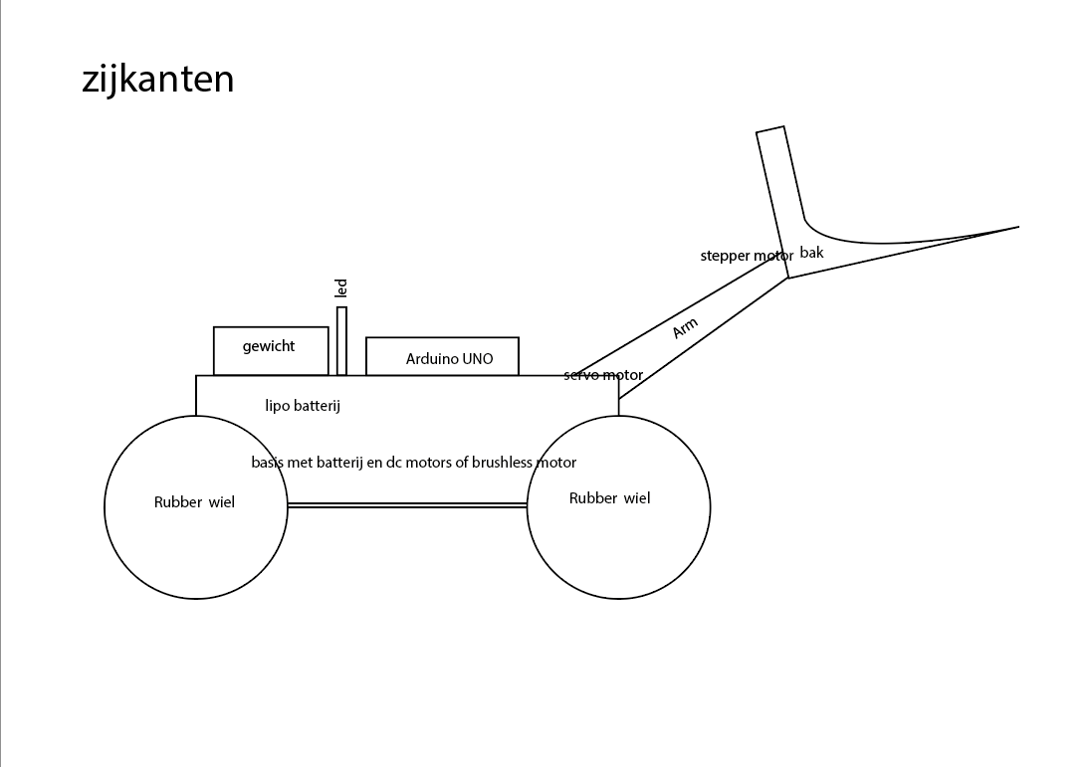
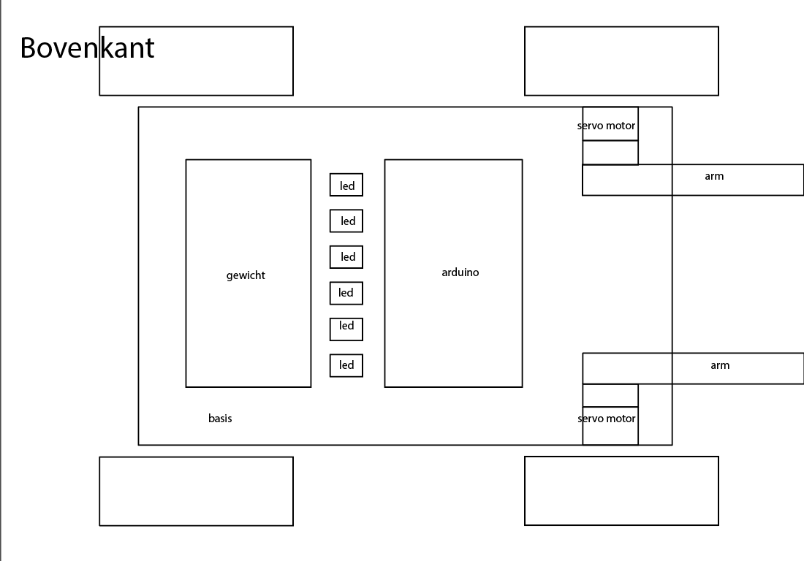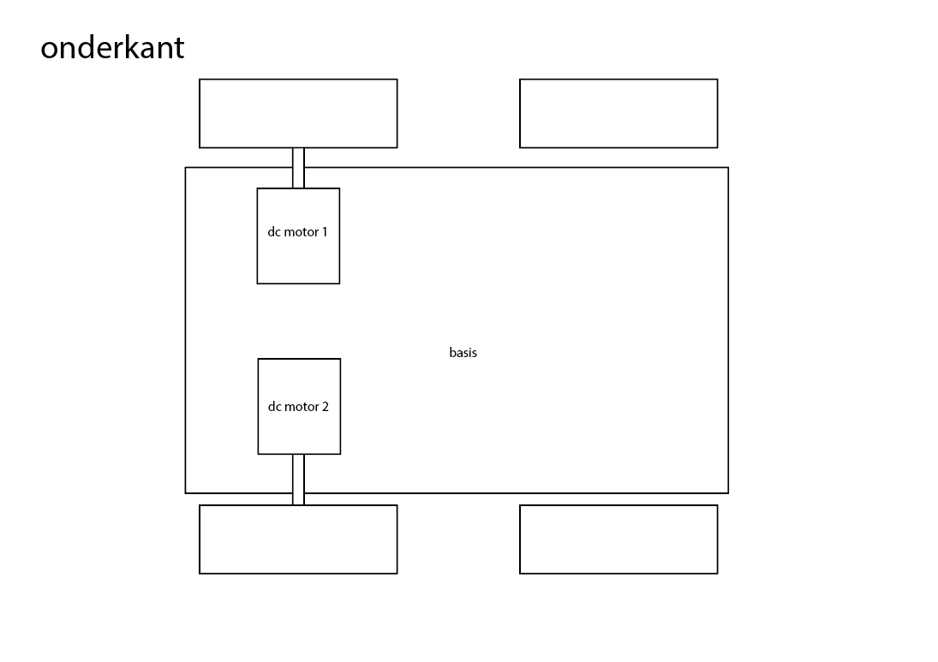

Opsomming sensors/actuators/… ?:

1x L293D dc motor driver
2x DC motor
3x servo motor
4x Rubber wielen
1x batterij
1x Arduino uno board
1x Joystick
Kabeltjes van arduino kit
Leds van arduino kit
Hout

